Лицейская хроника гражданско – патриотических мероприятий
«Растим патриотов!»

Патриотическое воспитание в настоящее время играет первостепенную роль в формировании сознания подрастающего поколения. Молодому поколению нужно привить чувство гордости за свою страну, осознать героизм своего народа, знать о мужестве соотечественников, защищавших свою родину в годы Великой Отечественной войны и отстоявших свободу народа ценой собственной жизни. Поэтому в лицее большое значение предается воспитанию Гражданина.
Февральские мероприятия тому подтверждение!
08.02.2017 года
Совет лицеистов посетил участника битвы под Сталинградом, ветерана Великой Отечественной войны, Поносова Виктора Дмитриевича, проживающего на микроучастке лицея. Ребята с большим чувством ответственности поздравили Виктора Дмитриевича с наступающим праздником, вручили памятные подарки благодарности и цветы.
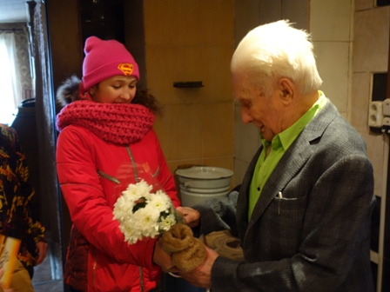
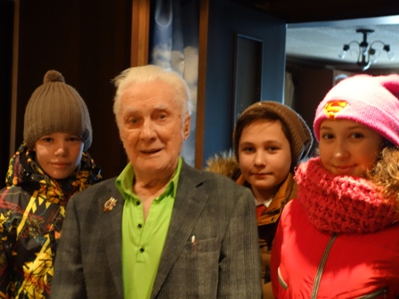
06,07,08.02.2017 года
Группа учащихся 10М класса проводила урок патриотизма для 1-2-х классов. Ребятам в игровой форме было рассказано про историю России, ее символах и традициях. « Мы с ребятами выучили стихотворение о цветах флага, а также попросили нарисовать его по памяти. Городовичок помог узнать детям много нового и интересного про Новосибирск и даже показал им места, в которых они ни разу не были. А еще они узнали, что к их Малой Родине относится наш лицей. О нем они узнали тоже много нового и интересного. Ребята активно отвечали на все вопросы и даже удивили нас правильными ответами на сложные задания»,- поделилась впечатлениями о проведенном мероприятии ученица 10М класса Кашина Алина.
14.02 – 17.02 2017 года
12 учащихся 10 М класса проводили урок патриотизма для учащихся 3-4 –х классов. Ученики начальной школы побывали на сражении трех богатырей и Соловья-Разбойника. Две сладкоголосые девушки исполнили отрывок из песни «С чего начинается Родина?». Ребята познакомились поближе с Российской армией; узнали о существовании военно – патриотических организаций; о детях, которые уже стали героями. Но патриотизм проявляется и в повседневной жизни. Детей проверяли на это качество, погрузив их в разные жизненные ситуации: уступить место бабушке, приютить бездомное животное, поддержать российских спортсменов, помочь родителям по дому. В конце урока ребята побывали на контактной выставке, где смогли примерить кителя, а также посмотреть, разобрать и потрогать настоящие сухпайки.
(Сценарий мероприятия и информацию о его проведении подготовила ученица 10М класса Жуковец Анастасия)
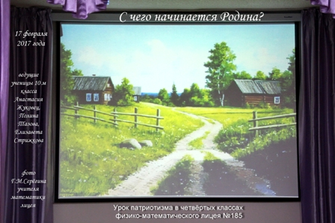
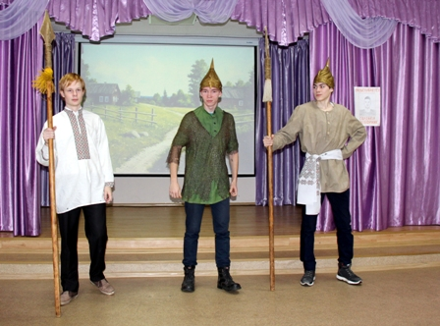
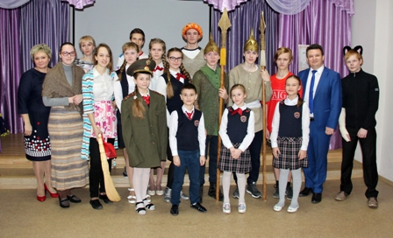

16.02.2017 года
Уже по сложившейся традиции 16 февраля встретились команды 2-х,3-х, -4-х классов на военно- патриотических стартах «Служу Отечеству!» Команды удивили присутствующих своими яркими визитками и атрибутами. Проявили ловкость и сноровку в преодолении препятствий, показали силу и выносливость. «Родина может спать спокойно, пока у нас есть такое мужественное будущее!» - решили учителя начальной школы.
17.02.2017 года
Традиционный фестиваль инсценированной армейской песни «Через прошлое в настоящее….»для учащихся 5-6-х классов.
Для чего мы устраиваем этот фестиваль? Для того, чтобы показать разноплановость русского бойца: каков он в бою, в строю, на привале….
Прозвучали песни в исполнении учащихся: «Идет солдат по городу» ( учащиеся 6А класса), «Бравые солдаты» ( учащиеся 6Б класса), «Маруся» ( учащиеся 5М класса), «Граница» ( учащиеся 5Б класса), «Песня рядового Шамбуркина» ( учащиеся 6М класса). Юмор, подача песни, костюмы того времени – порадовали нас, зрителей. Прозвучала и серьезная песня, песня Великой Отечественной войны «Последний бой» (учащиеся 5А класса). Нам удалось представить картину: тяжелый бой, потеря друзей, на фронте молодые мальчишки безусые, а сколько горя уже увидели они на этой страшной войне…
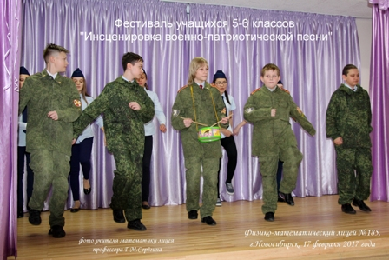

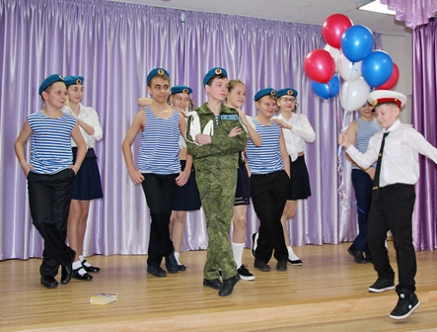
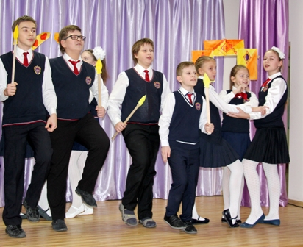

18.02.2017 года
В этот день прошла спортивная ассорти-программа «Русский солдат умом и силой богат», посвященная 23 февраля, среди 6-х классов с участием родителей. Организатор - учитель физической культуры Боровская Лариса Михайловна.
В программу мероприятия входили различные веселые конкурсы, эстафеты и музыкальные номера.
Поздравляем!!!
Победителей в конкурсах:
Конкурс | учащиеся | класс | родители | класс
«Разборка-сборка АК-74» | Гайдарович Роман | 6 М | Кулишь Александр Викторович | 6 Б
«Спортивный час» силовое упражнение отжимания от пола | Юдин Лев | 6 Б | Джоши Владимир Чарудатович | 6 М
«Спортивный час» силовое упражнение поднимание туловища | Гайдарович Роман | 6 М | Никитенко Павел Павлович | 6М

Команды, занявшие призовые места:
I место - команда «Спорт» 6 М класс
II место - команда «Спецназ» 6 Б класс
III место - команда «Голубые молнии» 6 А класс

Благодарим !!!
- всех родителей и учащихся 6-х классов за активное участие в соревнованиях и волю к победе!
- за лучшую визитную карточку команду 6 А класса, классный руководитель Шишкина Е.Г.
- за помощь в организации и подготовку команд классных руководителей:
Ильину О.М. 6 М, Шишкину Е.Г. 6 А, Квитка М.Б. 6 Б
- за музыкальное выступление Манохина Н., 6 А и Моськину Д., Васильеву К., Базаева В. 6 М
- ведущих программы Ушакова А., Улесову Ю., 9 М
- за помощь в судействе Бурлакову М.В., Гулькину И.В. учащихся: Себелева А. 11 М, Пискунову А., Ильина А. 9 М, Лысенко Е. 8 Б, Павлоцкую А. 7 А
- за музыкальное сопровождение Троеглазова Д., 9 А класс

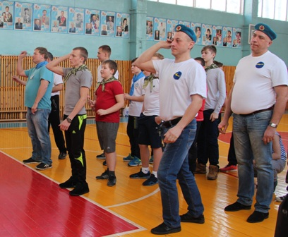
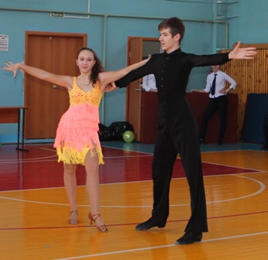
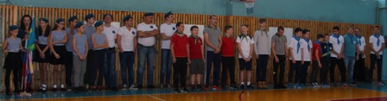
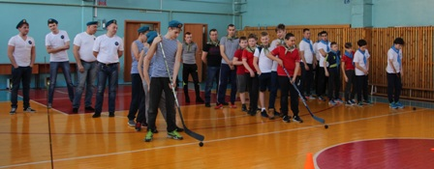
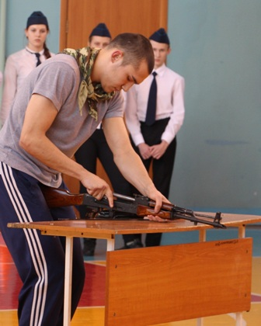
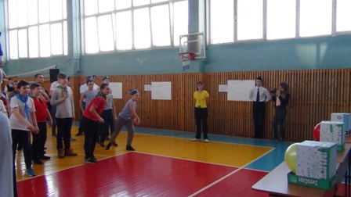

21.02.2017 года
21 февраля на базе лицея № 185 состоялась спортивная (патриотическая) игра – состязание «Богатырская застава – 2017» между учащимися 7-х – 8-х классов. Команды сразились в скорости: кто быстрее наденет военную форму и противогаз; покажет, каким должен быть аппетит у солдата, сноровка и меткость. Командиры команд продемонстрировали свой командный голос и умение отдавать приказы. Победителями среди 7-х классов стал 7М класс, а среди 8-х классов – 8Б (в команде этого класса была единственная девочка).
А в перетягивании каната поразили своей силой, слаженностью работы командой - 7Б и 8А классы. Молодцы, ребята!
21.02.2017 года
Не каждому образовательному учреждению выпадает честь поздравить главных лиц Октябрьского района. Эта честь выпала лицеистам - учащимся 1-х, 2-х классов.
Ребятами был подготовлен военно-патриотический номер, который успешно завершился вручением подарков администрации района. Глава администрации Прокудин Пётр Иванович принял рисунки на военную тематику от учащихся начальной школы.
Лицеисты поразили не только своими талантами, но и безграничной энергией, а также умением держаться артистично на сцене в столь юном возрасте.
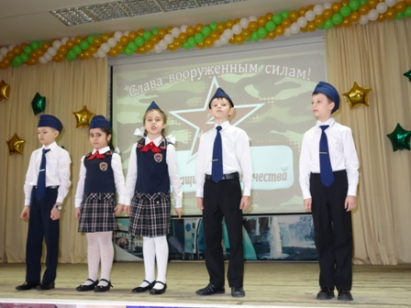

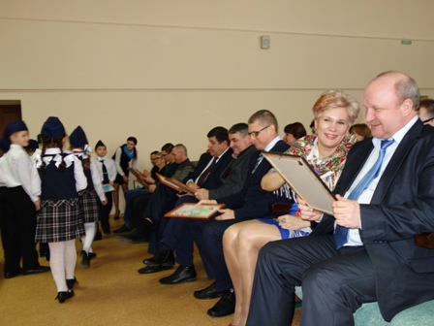

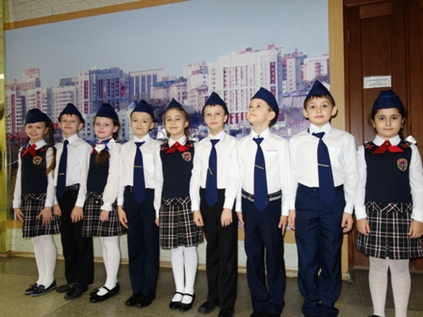

14.02.2017 года
Ну и ключевым ,значимым мероприятием этого месяца стала районная «ВСИ – Победа – 2017» , в которой команда Лицея заняла 5 место. (среди 22 образовательных учреждений).
Лицей гордится нашими учащимися, которым было нелегко: ежедневные тренировки, самостоятельная сдача в виде зачетов пропущенных уроков. Нужно еще учесть, что больщая половина состава команды состояла из новичков и учащихся 11 М класса (10 человек)

1.Вишневский Д. 11м 1.Свеженцева В. 11м
2.Акулов М. 11м 2.Шиленко А. 11м
3.Багач В. 11м 3.Пискунова А. 9м
4.Задонский Д. 11м 4.Лысенко Е. 8б
5.Себелев А. 11м 5.Оруджева Л. 8б
6.Шошин С. 11м 6. Бунькова В. 9б
7.Шипицин Т. 11м
8.Постарнак М. 11м
9. Ушаков А . 9м
10. Ильиных Н. 8а
11.Иванов Н. 9м
12. Тюков Г. 8б
13. Кузин А. 8м
14.Семиженов Н. 7м
15.Пономарёв Я. 9б
16. Ильин А. 9м

Выражаем отдельную благодарность командиру команды Вишневскому Дмитрию.

